# Display

### 15.05. 2024:

Wir haben heute das Display umgebaut und folgende Sachen herausgefunden:

* Die Pixeln sind 12 mal 12 Millimeter.
* Abstand ist 17 auf 6 Millimeter.
* 1 Takt ist ein Pixeln.
* PIN 7 kommuniziert mit dem Knopf.
* 5 Volt Ground, 3 Volt Clock



Ein Bild, das Screenshot, Quadrat, Muster, Schwarz enthält.

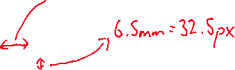

### 16.05.2024:

Wir haben zusammen mit der Klasse und den Verbesserung Vorschlägen die Skizze des Endproduktes geschaffen:

Ein Bild, das Muster, Symmetrie, Quadrat, Rechteck enthält.
